第25章 Meta分析
案例辨析及参考答案
案例25-1 低胆固醇的干预治疗降低患者死亡风险的Meta分析。为探讨低胆固醇的治疗干预措施是否能降低患者死亡风险（主要指降低冠心病的死亡风险）， Smith D等搜集了34项随机对照临床试验，基本信息见教材表25-6。各纳入研究试验组采用的干预措施分为药物干预、饮食干预及外科干预三种。患者类型分为一级预防、二级预防及其他三种，即该纳入研究主要对已有心血管疾病的患者进行低胆固醇干预治疗的列为二级预防，主要对无心血管疾病的患者进行低胆固醇干预治疗的列为一级预防，非一级预防或二级预防的则列为其他。试对教材表25-6的资料进行meta分析。
教材表25-6 低胆固醇干预治疗降低患者死亡风险的34项随机对照试验
研究 | 试验组患者数  (n_{1i}) | 对照组  患者人数  (n_{2i}) | 试验组总死亡人数  (a_{i}) | 对照组总死亡人数  (c_{i}) | 优势比  (OR_{i}) | 优势比 (95% CI for OR_{i}) | 权重(w_{i}) | 校正后的权重(w_{i}*) | 干预方式 | 患者类型
1 | 204 | 202 | 28 | 51 | 0.48 | 0.29~0.79 | 14.98 | 7.43 | 饮食 | 二级预防
2 | 285 | 147 | 70 | 38 | 0.93 | 0.59~1.47 | 18.54 | 8.21 | 药物 | 二级预防
3 | 156 | 119 | 37 | 40 | 0.62 | 0.36~1.04 | 13.83 | 7.14 | 药物 | 二级预防
4 | 88 | 30 | 2 | 3 | 0.23 | 0.04~1.22 | 1.36 | 1.25 | 药物 | 二级预防
5 | 30 | 33 | 0 | 3 | 0.14 | 0.01~2.89 | 0.43 | 0.41 | 药物 | 其他
6 | 279 | 276 | 61 | 82 | 0.66 | 0.45~0.97 | 26.25 | 9.44 | 药物 | 二级预防
7 | 206 | 206 | 41 | 55 | 0.68 | 0.43~1.08 | 18.26 | 8.16 | 饮食 | 二级预防
8 | 123 | 129 | 20 | 24 | 0.85 | 0.45~1.63 | 9.20 | 5.66 | 饮食 | 二级预防
9 | 1 080 | 1 015 | 111 | 113 | 0.98 | 0.74~1.29 | 50.03 | 11.39 | 饮食 | 二级预防
10 | 427 | 143 | 81 | 27 | 1.00 | 0.62~1.61 | 16.64 | 7.82 | 药物 | 二级预防
11 | 244 | 253 | 31 | 51 | 0.58 | 0.36~0.94 | 16.45 | 7.78 | 药物 | 二级预防
12 | 50 | 50 | 17 | 12 | 1.61 | 0.68~3.81 | 5.18 | 3.83 | 药物 | 二级预防
13 | 47 | 48 | 23 | 20 | 1.33 | 0.60~2.97 | 5.98 | 4.25 | 药物 | 二级预防
14 | 30 | 60 | 0 | 4 | 0.21 | 0.01~3.95 | 0.44 | 0.43 | 手术 | 二级预防
15 | 5 552 | 2 789 | 1 025 | 723 | 0.65 | 0.58~0.72 | 326.57 | 14.11 | 药物 | 二级预防
16 | 424 | 422 | 174 | 178 | 0.95 | 0.73~1.25 | 51.51 | 11.46 | 饮食 | 一级预防
17 | 199 | 194 | 28 | 31 | 0.86 | 0.50~1.50 | 12.69 | 6.82 | 饮食 | 二级预防
18 | 350 | 367 | 42 | 48 | 0.91 | 0.58~1.41 | 19.79 | 8.45 | 药物 | 二级预防
19 | 79 | 78 | 4 | 5 | 0.80 | 0.22~2.88 | 2.32 | 2.01 | 药物 | 二级预防
20 | 1 149 | 1 129 | 37 | 48 | 0.75 | 0.49~1.16 | 20.36 | 8.55 | 药物 | 一级预防
21 | 221 | 237 | 39 | 28 | 1.59 | 0.94~2.68 | 14.15 | 7.22 | 饮食 | 二级预防
22 | 54 | 26 | 8 | 1 | 3.11 | 0.51~18.83 | 1.18 | 1.10 | 饮食 | 二级预防
23 | 71 | 72 | 5 | 7 | 0.72 | 0.23~2.29 | 2.89 | 2.42 | 药物 | 二级预防
24 | 4 541 | 4516 | 269 | 248 | 1.08 | 0.91~1.29 | 121.91 | 13.15 | 饮食 | 一级预防
25 | 421 | 417 | 49 | 62 | 0.76 | 0.51~1.13 | 23.98 | 9.13 | 手术 | 二级预防
26 | 94 | 94 | 0 | 1 | 0.33 | 0.01~8.20 | 0.37 | 0.36 | 药物 | 二级预防
27 | 311 | 317 | 19 | 12 | 1.63 | 0.79~3.37 | 7.25 | 4.86 | 药物 | 二级预防
28 | 1 906 | 1 900 | 68 | 71 | 0.95 | 0.68~1.34 | 33.70 | 10.26 | 药物 | 一级预防
29 | 2 051 | 2 030 | 44 | 43 | 1.01 | 0.66~1.55 | 21.52 | 8.75 | 药物 | 一级预防
30 | 6 582 | 1 663 | 33 | 3 | 2.43 | 0.81~7.31 | 3.16 | 2.60 | 药物 | 一级预防
31 | 5 331 | 5 296 | 236 | 181 | 1.31 | 1.07~1.59 | 98.72 | 12.83 | 药物 | 一级预防
32 | 48 | 49 | 0 | 1 | 0.33 | 0.01~8.39 | 0.37 | 0.36 | 药物 | 其他
33 | 94 | 52 | 1 | 0 | 1.68 | 0.07~42.10 | 0.37 | 0.36 | 药物 | 二级预防
34 | 23 | 29 | 1 | 2 | 0.73 | 0.09~5.99 | 0.87 | 0.82 | 药物 | 二级预防

（1）该meta分析的效应指标为优势比。先进行异质性检验，由教材表25-6数据计算每个研究的效应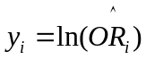及权重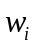（若纳入研究试验组或对照组的总死亡人数为0，按0.5计算OR值）。再由式(25-2) 计算Q统计量， Q＝88.23，P<0.000 1，表示研究间存在异质性，采用随机效应模型D-L法进行效应合并。
（2）由式(25-24)计算异质性校正因子D，即研究间方差的估计，可得D＝0.068。再由式(25-23)，根据D值及各纳入研究的权重，计算各纳入研究校正后的权重w_{i}*。
（3）由式(25-25)及(25-26)，可得到合并效应值的点估计与区间估计，合并为0.89，合并的95％CI为(0.78, 1.02)，95％CI包含1，因此，尚不能认为低胆固醇的干预治疗能降低患者的死亡风险。
请讨论：①上述meta分析方法是否合适？结论是否准确？为什么？②如何对上述资料进行meta分析？

案例辨析与正确做法
（1）该meta分析纳入了34项RCT，异质性检验拒绝H₀，即研究间存在异质性。采用二分类变量随机效应模型的D-L法进行效应合并，从方法学上看并没有什么不妥，但对有异质性的研究，应考察异质性的来源。从教材表25-6提供的信息看，这34项RCT的干预类型有药物干预、饮食干预及手术干预三种，患者的类型也有一级预防、二级预防及其他三类。因此，不考虑纳入研究在干预措施及患者类型等方面的差异，直接进行效应合并，并据此得出的结论是不准确也不可靠的。比较可靠的方法是对这34项研究进行亚组分析。
（2）按干预类型进行亚组分析，考察不同干预措施对meta分析的结果是否有影响（手术干预的两项研究不作分析）。用RevMan软件对9项低胆固醇饮食干预的研究进行meta分析，结果见案例图25-1。异质性检验P＝0.03，研究间仍有异质性，故采用随机效应模型进行效应合并。合并OR为0.92，合并OR的95％CI为(0.75, 1.21)，95％CI包含1，因此，尚不能认为低胆固醇饮食干预能降低患者的死亡风险。对23项低胆固醇药物干预的研究进行meta分析，结果见案例图25-2。异质性检验P<0.000 01，可见研究间异质性很大，采用随机效应模型。合并OR为0.89，合并OR的95％CI为(0.73, 1.01)，95％CI包含1，因此，尚不能认为低胆固醇药物干预能降低患者的死亡风险。
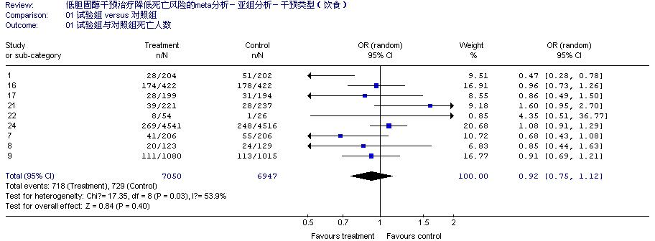
案例图25-1 低胆固醇饮食干预meta分析结果
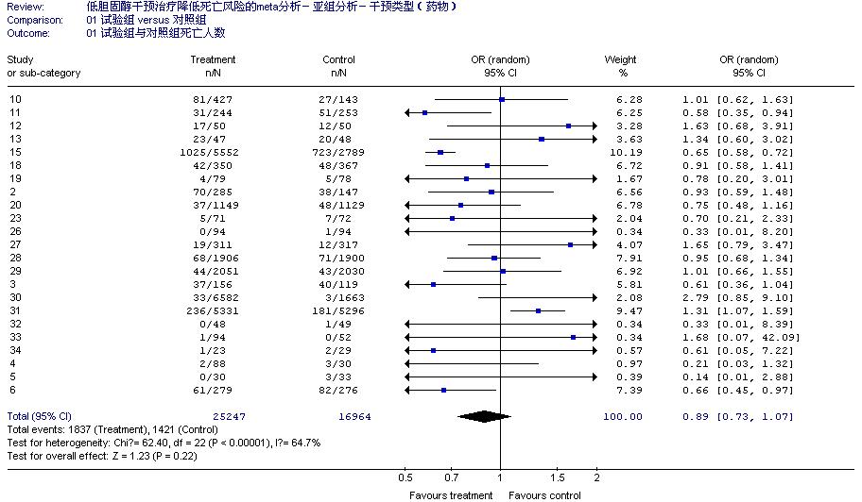
案例图25-2 低胆固醇药物干预meta分析结果
从亚组分析的结果看，不同的干预措施对meta分析的结果没有影响，低胆固醇饮食干预与低胆固醇药物干预的合并OR的95％CI均包含1，因此，尚不能认为低胆固醇干预治疗能降低患者的死亡风险。另一方面，异质性检验表明，亚组内的研究仍有异质性，因此，干预方式不是导致研究间异质性的主要原因，需要进一步探讨异质性的来源。
（3）按患者类型进行亚组分析，分别考察对一级预防与二级预防的患者（患者类型为其他的两项研究不作分析）低胆固醇干预治疗降低死亡风险的meta分析结果是否有差异。用RevMan软件对患者类型为一级预防的7项研究进行meta分析，结果见案例图25-3，异质性检验P＝0.12，可以认为研究间异质性不大，故采用固定效应模型进行效应合并。合并OR为1.09，合并OR的95％CI为(0.98, 1.21)，95％CI包含1，因此，对一级预防患者（即对无心血管疾病的患者），尚不能认为低胆固醇干预治疗能降低患者的死亡风险。对患者类型为二级预防的25项研究进行meta分析，结果见案例图25-4。异质性检验P＝0.02，研究间仍有异质性，采用随机效应模型进行效应合并。合并OR为0.81，合并OR的95％CI为(0.70, 0.94)，95％CI不包含1，因此，平均而言，对二级预防患者（即对心血管疾病的患者），低胆固醇干预治疗能使患者的死亡风险降低19％。
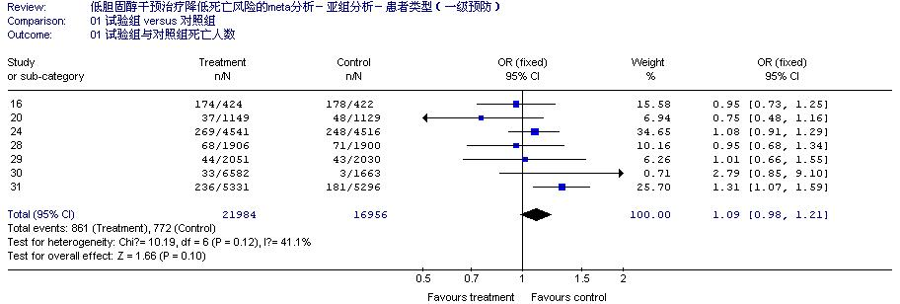
案例图25-3 一级预防患者低胆固醇干预治疗的meta分析结果
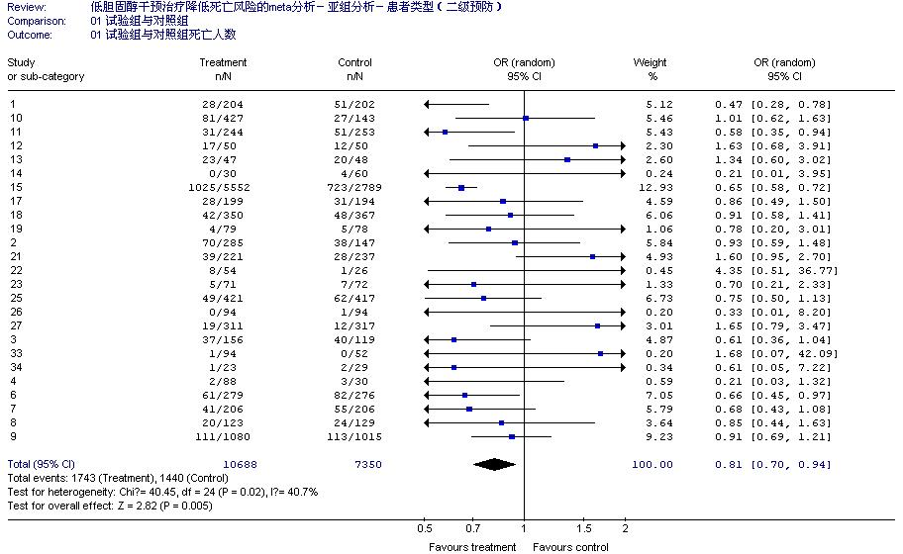
案例图25-4 二级预防患者低胆固醇干预治疗的meta分析结果
这一亚组分析的结果值得我们认真思考。首先，患者类型对meta分析的结果有影响，低胆固醇干预对已有心血管疾病的患者是有益的（能使死亡风险降低19％），但对无心血管疾病的患者却没有益处。这一结果与未作亚组分析时对34项研究直接进行meta分析的结果（合并为0.89，合并的95％CI为(0.78, 1.02)）不同。因此，亚组分析使meta分析的结果更有针对性。其次，从亚组分析的异质性检验结果，按患者类型分组后，7项纳入一级预防患者的研究间异质性不大，可采用固定效应模型进行meta分析；25项纳入二级预防患者的研究间尽管仍有异质性（P＝0.02），但较之未作亚组分析时，34项研究的异质性检验P<0.000 1已有很大改善。因此，患者类型是导致研究间异质性的原因之一。对本案例，按患者类型进行亚组分析的结果比较可靠，且结果更具针对性。

